Список нестационарных объектов, подлежащих демонтажу
(постановление Исполнительного комитета от 24 декабря 2015г. №7379 «Об утверждении положения о порядке выявления, демонтажа, перемещения и хранения незаконно установленных объектов, не являющихся объектами капитального строительства»):

Принадлежность | Тип объекта | Адрес | Объект
Не выявлен | Нестационарный металлический гараж | РТ, г. Набережные Челны, улица Аэродромная, бывший ГСК «Восход» | 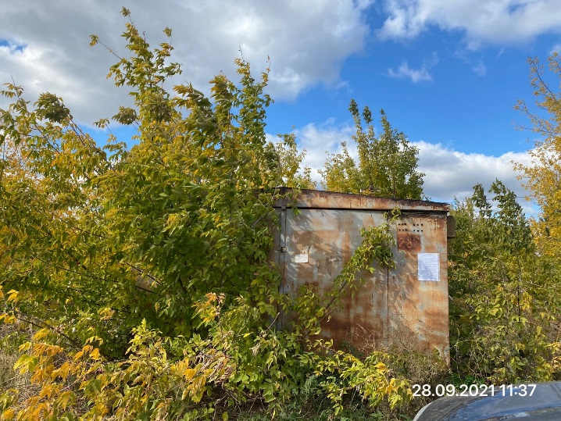
Не выявлен | Нестационарный металлический гараж | РТ, г. Набережные Челны, улица Аэродромная, бывший ГСК «Восход» | 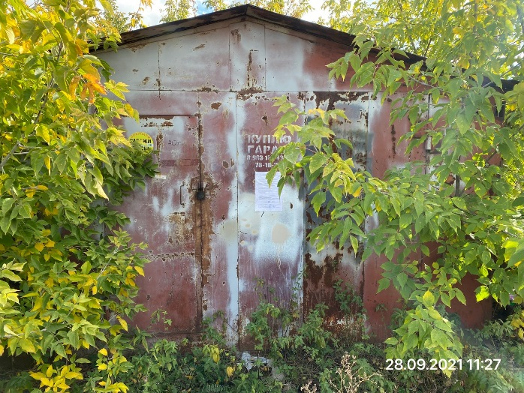
Не выявлен | Нестационарный металлический гараж | РТ, г. Набережные Челны, улица Аэродромная, бывший ГСК «Восход» | 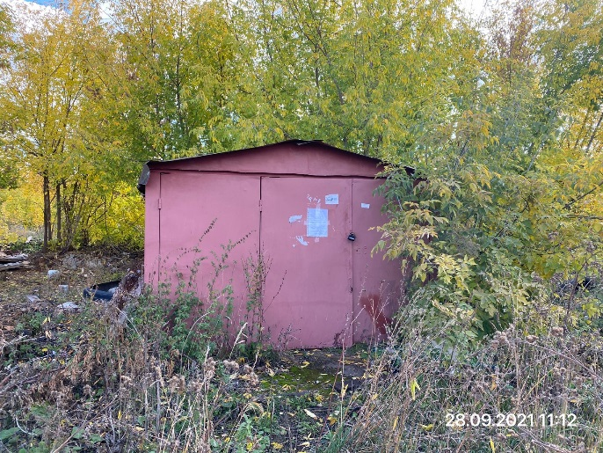
Не выявлен | Нестационарный металлический гараж | РТ, г. Набережные Челны, улица Аэродромная, бывший ГСК «Восход» | 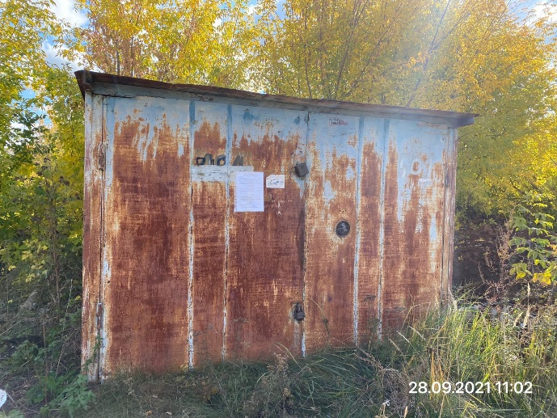
Не выявлен | Нестационарный металлический гараж | РТ, г. Набережные Челны, улица Аэродромная, бывший ГСК «Восход» | 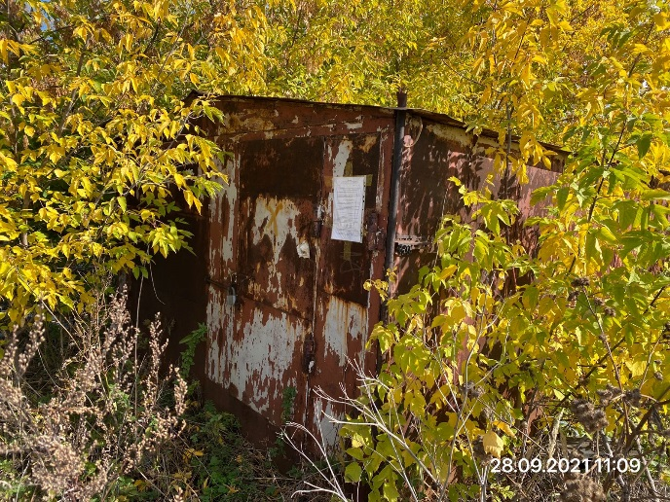
Не выявлен | Нестационарный металлический гараж | РТ, г. Набережные Челны, улица Аэродромная, бывший ГСК «Восход» | 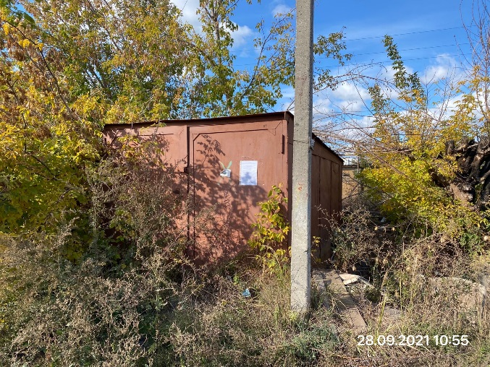
Не выявлен | Нестационарный металлический гараж | РТ, г. Набережные Челны, улица Аэродромная, бывший ГСК «Восход» | 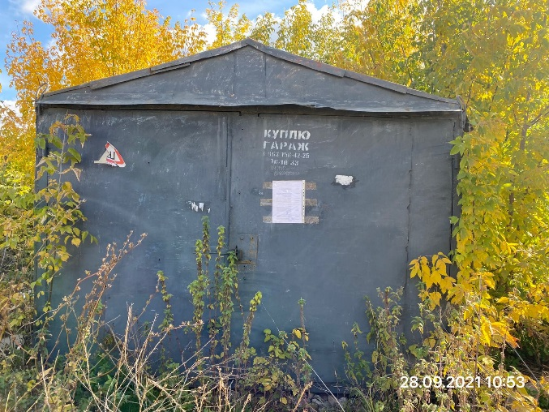
Не выявлен | Нестационарный металлический гараж | РТ, г. Набережные Челны, улица Аэродромная, бывший ГСК «Восход» | 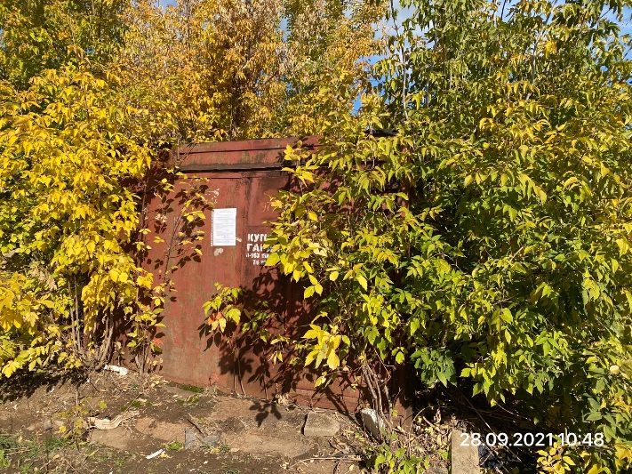
Не выявлен | Нестационарный металлический гараж | РТ, г. Набережные Челны, улица Аэродромная, бывший ГСК «Восход» | 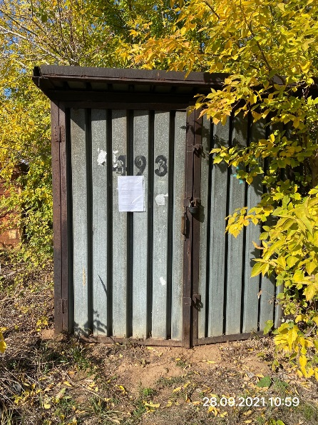
Не выявлен | Нестационарный металлический гараж | РТ, г. Набережные Челны, улица Аэродромная, бывший ГСК «Восход» | 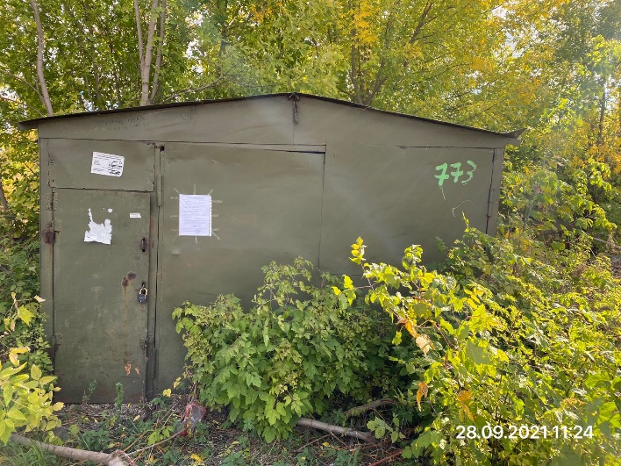
Не выявлен | Нестационарный металлический гараж | РТ, г. Набережные Челны, улица Аэродромная, бывший ГСК «Восход» | 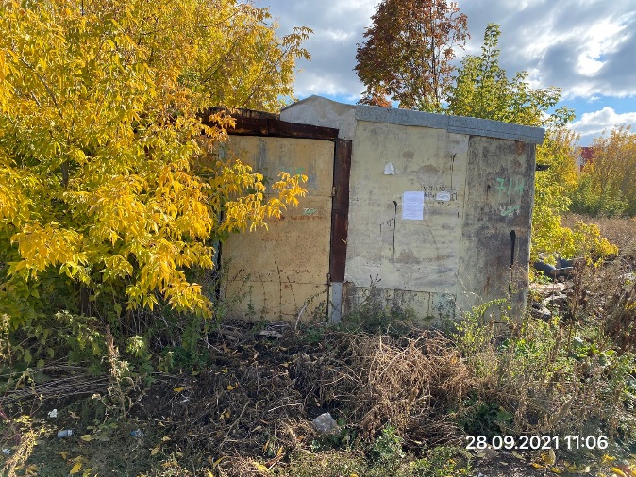
Не выявлен | Нестационарный металлический гараж | РТ, г. Набережные Челны, улица Аэродромная, бывший ГСК «Восход» | 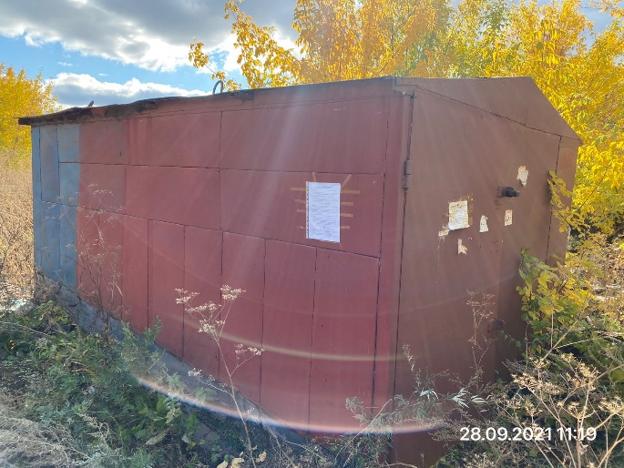
Не выявлен | Нестационарный металлический гараж | РТ, г. Набережные Челны, улица Аэродромная, бывший ГСК «Восход» | 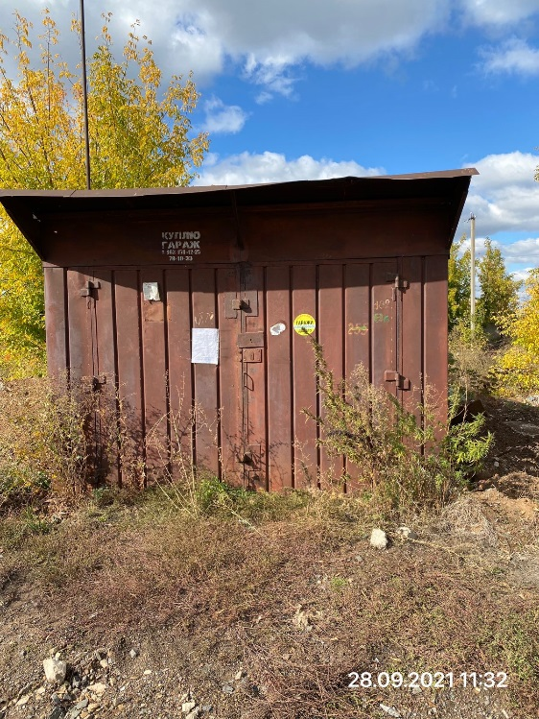
Не выявлен | Нестационарный металлический гараж | РТ, г. Набережные Челны, улица Аэродромная, бывший ГСК «Восход» | 